Преподаватель: Буряченко И.В.
ОП 10 Электроматериаловедение
3ТЭМ 11.02.2021

Лекция № 7

Тема занятия Оптические явления в полупроводниках.
Учебная цель Овладеть знаниями по оптическим явлениям в полупроводниках.
Развивающая Развивать умение сравнивать, обобщать, анализировать.
цель
Воспитательная Воспитывать чувство гордости за избранную профессию,
цель стремиться получать новые знания самостоятельно.
Задача Способствовать формированию представления / освоению новой информации по теме лекции.
Литература 1. Журавлева Л.В. Электроматериаловедение. Учебник. - М.: Академия. 2013.
2. Моряков О.С. Материаловедение. Учебник. - М.: Академия. 2009.

План лекции
- Физические свойства полупроводника.
- Поглощение света.
- Экситонное поглощение.
- Рекомбинация в полупроводниках.

При любой температуре более абсолютного нуля в полупроводнике происходят процессы генерации и рекомбинации носителей и в результате устанавливается равновесные концентрации электронов и дырок n 0 = p0 . Помимо тепловой генерации возможны и другие механизмы появления носителей зарядов: при облучении светом, при воздействии сильного электрического поля, механических нагрузок и др. Действие таких внешних факторов приводит к появлению дополнительных, неравновесных носителей заряда, концентрация которых является избыточной по отношению к равновесной: Δ n = n – n 0 ; Δp = p – р 0 , n и p – полные (неравновесные) концентрации электронов и дырок, возникающие под действием температуры и других факторов. При генерации носителей электроны переходят на более высокий энергетический уровень, поэтому этот процесс происходит с потреблением энергии, соответственно, процесс рекомбинации происходит с выделением энергии так как носители переходят с более высокого на более низкий энергетический уровень. Что касается оптических явлений в полупроводниках, то последнее обстоятельство приводит к тому, что полупроводники могут поглощать и выделять световую энергию в зависимости от преобладания одного над другим процессов генерации и рекомбинации. Рассмотрим эти процессы.
Поглощение света. Свет, проникая в полупроводник, вступает в обменное (энергетическое) взаимодействие с кристаллической решёткой. Пусть Р0 мощность падающего на кристалл светового потока. Световой поток, проходя через кристалл, ослабляется вследствие процесса поглощения. Выделим в кристалле тонкий слой dx на расстоянии х от поверхности, на которую падает световой поток (рис. 3.8).
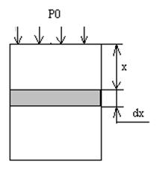
Рисунок 3.8. Поглощение света полупроводниками.
В этом слое поглощается часть энергии падающего светового потока dP = - α W dx.. Здесь α – коэффициент поглощения, численно равный относительному изменению мощности светового потока на единицу пути пройденного им в кристалле. Поглощение излучения в полупроводниках связано с изменением состояния электронов, а также с изменением колебательной энергии атомов решётки. В связи с этим различают несколько механизмов поглощения света полупроводниками. На рис. 3.9 приведены зонные диаграммы, иллюстрирующие различные типы процессов поглощения света.
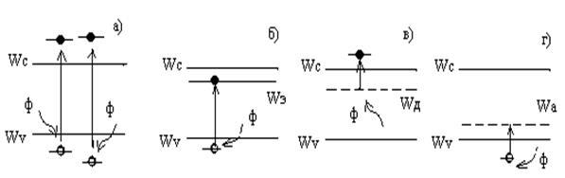
Рисунок 3.9. Различные механизмы поглощения света полупроводниками: - а) собственное поглощение; - б) экситонное поглощение; - в), - г) примесное поглощение.
Собственное поглощение обусловлено переходами электронов из валентной зоны в зону проводимости, т.е. энергия света расходуется на возбуждение валентных электронов в зону проводимости. По закону сохранения энергии энергия фотона (ф) hυ должна быть в этом случае не меньше ширины запрещённой зоны
ΔW = Wc – Wv,
т.е. hυ ≥ ΔW (Wc – дно зоны проводимости; Wv – потолок валентной зоны;
hυ – энергия фотона).
Отсюда максимальная длина волны (красная граница) собственного поглощения:
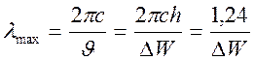 ( 3.9)
Переходы из валентной зоны в зону проводимости могут быть прямыми и непрямыми. Рассмотренные переходы являются прямыми, они осуществляются под действием энергии фотона на электрон, имеющий такой же квазиимпульс (волновой вектор), что и оставляемая им дырка. Если валентная зона и зона проводимости имеют сложную структуру, то могут возникнуть непрямые переходы под совместным действием фотона и «порции» тепловой энергии (фонона). Поскольку для осуществления непрямого перехода необходимо взаимодействие не двух, а трёх частиц (электрона, фотона и фонона), то вероятность их меньше вероятности прямых переходов. Соответственно меньше и показатель поглощения.
Экситонное поглощение. В некоторых полупроводниках возможно образование экситона – системы из взаимосвязанных собственными электростатическими полями электрона и дырки. Экситон электрически нейтрален, может хаотически блуждать по кристаллу и при столкновении с примесными центрами может либо образовать два заряда (электрон и дырку), либо рекомбинировать и привести атом в нейтральное состояние. Первое требует сообщение экситону тепловой энергии, необходимой для перевода электрона с экситонного уровня в зону проводимости; второе сопровождается либо излучением кванта энергии, либо чаще всего отдачей энергии экситона решётке полупроводника в виде теплоты. Энергетические уровни электрона, возбуждённого под действием фотона hυ и находящегося в составе экситона, располагаются в запрещённой зоне немного ниже дна зоны проводимости ( см. рис. 3.9 – б), где Wэ – экситонные уровни ). Поэтому энергия образования экситона несколько меньше ширины запрещённой зоны, поскольку последняя представляет собой энергетический минимум, необходимый для образования пары свободных (и разделённых) носителей. Это же обстоятельство приводит к тому, что экситонное поглощение сдвинуто в низкочастотную часть спектра по сравнению с собственным поглощением.
Примесное поглощение происходит при ионизации примесных атомов кристаллической решётки. При этом энергия поглощаемых фотонов света расходуется либо на перебрасывание электронов с донорных уровней в зону проводимости (рис. 3. 9 – в), либо из валентной зоны на акцепторные уровни (рис. 3 9 – г). Так как энергия ионизации примесей значительно меньше ширины запрещённой зоны, то примесное поглощение смещено от края собственного поглощения в далёкую инфракрасную область и может наблюдаться при низких температурах (ниже температуры истощения примеси), когда большинство атомов примеси не ионизованы.
Как следует из рассмотрения механизмов собственного, экситонного и примесного вида поглощения, длина волны поглощаемого света определяется шириной энергетического промежутка, преодолеваемого электроном при воздействии фотона. В связи с этим в выражении (3.9) вместо ширины запрещённой зоны следует использовать энергию:
ΔWэ = Wэ – Wv при экситоне поглощении;
ΔWд = Wс – Wд при поглощении электронами донорных уровней;
ΔWа = Wа - Wv при возбуждении акцепторных атомов.
При всех видах поглощения свет в полупроводнике возникают дополнительные (нескомпенсированные) носители заряда и это приводит к изменению проводимости полупроводника. Изменение электрической проводимости ( удельного сопротивления ) под действием электромагнитного излучения называют фотопроводимостью ( фоторезистивным эффектом). Фотопроводимость Δγ равна разности проводимостей полупроводника на свету и в темноте:
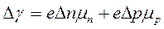,
где Δn и Δр – концентрации неравновесных носителей заряда, возникающих вследствие оптической генерации. Основные свойства полупроводниковой фотопроводимости:
– фотопроводимость носит временный характер – после облучения она более или менее быстро возвращается к темновой;
– при воздействии импульса света фотопроводимость возрастает до установившегося значения по экспоненциальному закону;
– при слабых световых потоках зависимость фотопроводимости от интенсивности света носит линейный характер;
– спектральная зависимость фотопроводимости соответствует спектрам оптического поглощения полупроводника.
Излучение света полупроводниками сопровождается выделением электромагнитной энергии излучения в оптическом диапазоне, что может происходить в процессе рекомбинации неравновесных носителей. Поскольку при рекомбинации возможно выделение и тепловой энергии, то при создании светоизлучающих приборов необходимо создать условия, обеспечивающие именно излучательную рекомбинацию. Различают несколько механизмов рекомбинации, принцип действия которых поясняет рис. 3.10.
Межзонная или прямая рекомбинация происходит при переходе свободного электрона из зоны проводимости на один из свободных уровней валентной зоны, что соответствует исчезновению пары носителей заряда – свободного электрона и дырки (рис. 3.10 – а). При этом излучается фотон света. Однако прямая рекомбинация маловероятна, потому что для её осуществления необходимо совпадение в пространстве положения дырки и электрона с одинаковыми и противоположно направленными импульсами.
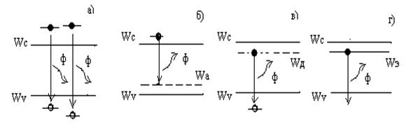
Рисунок 3. 10. Зонные диаграммы полупроводника при излучении света: а) – прямая рекомбинация; б), в) – примесные рекомбинации; г) – аннигиляция экситона.
Это приводит к тому, что, например, в германии на 10 тысяч рекомбинаций лишь одна происходит в результате непосредственного исчезновения пары электрон – дырка.
Аналогичные процессы происходят и при исчезновении экситона (рис. 3. 10 – г), однако, это чаще всего сопровождается излучением фонона, который затрачивается на нагрев кристаллической решётки.
Излучение света может происходить и при рекомбинационных процессах на примесных уровнях (примесная рекомбинация): при переходе электрона из зоны проводимости на акцепторный уровень (рис. 3.10 – б) или с донорного уровня в зону проводимости (рис. 3.10 – в). Строго говоря рис. 3.10 поясняет лишь часть процесса рекомбинационного излучения с использованием примесных уровней. Примесные уровни являются частным случаем так называемых рекомбинационных ловушек.
Рекомбинационными ловушками называются примеси и дефекты (примесные атомы или ионы, различные включения, незаполненные узлы в решётке и др.), создающие свои уровни в запрещённой зоне полупроводника.

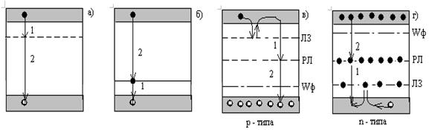
Рисунок 3.11. Механизм рекомбинации с участием ловушек: а), б) – донорный и акцепторный уровни в качестве ловушек; схемы расположения ловушек захвата ЛЗ и рекомбинационных ловушек РЛ для р – полупроводника ( - а) и n – полупроводника ( - б ).
Рекомбинация с помощью ловушек происходит в два этапа – 1 - захват электрона из зоны проводимости на свободный уровень ловушки (рис. 3.11 – а) и второй этап – 2 – переход электрона на свободный уровень в валентной зоне. На уровне ловушки электрон будет находиться до тех пор, пока к нему не подойдёт дырка, т.е. этапы 1 и 2 могут отделять различные промежутки времени. Если в исходном состоянии уровень ловушки занят электроном (рис.3.11 – б), то на первом этапе произойдёт захват дырки из валентной зоны (т.е. электрон перейдёт на свободное состояние в валентной зоне), а на втором ловушка примет электрон из зоны проводимости. В результате последовательных переходов 1 и 2 произойдёт исчезновение пары носителей заряда и в случае, а) и в случае б). Такой двухступенчатый процесс более вероятен, чем непосредственная рекомбинация с участием примесных уровней (рис. 3.10 – а) и – б)), потому что он не требует одновременного присутствия в одной точке пространства электрона и дырки.
Кроме рекомбинационных ловушек в запрещённой зоне полупроводника могут существовать уровни, которые захватывают носители только одного знака – так называемые ловушки захвата. Носитель заряда, находящийся на таком уровне, через некоторое время освобождается и снова может принимать участие в процессе электропроводности. Характерной особенностью ловушек захвата является их взаимодействие только с одной зоной – проводимости или валентной. Неравновесные носители заряда, переходя на мелкие уровни ловушек захвата на некоторое время выбывают из процесса рекомбинации. Поэтому наличие ловушек захвата уменьшает скорость рекомбинации, так как уменьшается количество переходов носителей заряда на уровни рекомбинационных ловушек.
В процессе рекомбинации освобождается энергия, которая либо излучается в виде фотона (излучательная рекомбинация), либо передаётся кристаллической решётке в виде фонона (безизлучательная рекомбинация - фононная). Для построения светоизлучающих полупроводниковых приборов используют и межзонную рекомбинацию (полупроводники с узкой запрещённой зоной), и рекомбинацию через примесные уровни (широкозонные полупроводники), причём достижение высокого совершенства структуры кристалла, снижение остаточных примесей позволяет достичь высоких значений части излучаемых рекомбинаций – более 80 % от общего числа рекомбинаций.
Во всех случаях излучаемой рекомбинации длина волны излучаемого света определяется, как и при поглощении света, шириной энергетического промежутка между начальным и конечным уровнями, занимаемых носителями (см. выражение 3.9).

Отчет по выполненному лекционному занятию записать в рабочей тетради и прислать на электронный адрес: igorburyachenko26@mail.ru
Срок выполнения 03.11.2021

